«Огород на окне»

Отшумели зимние метели, с каждым днём всё больше радует нас теплом и светом солнышко. И мы мечтаем о лете, когда клумбы запестрят цветочным ковром, а в огородах вырастут свежие овощи, ягоды, душистые травы. А почему бы не попробовать вырастить что-то прямо сейчас, на подоконнике? И вкусно, и полезно, и глаз радует! Решено, оформляем чудо – огород на окне!
Ещё в начале марта в группах ДОУ была начата работа по оформлению
огородов на подоконнике. Воспитатели и родители создавали макеты, советовались по поводу подбора выращиваемых культур, приобретали посадочный материал.
Посмотрите, как здорово у нас получилась!
#ЭКОВЕСНА 2022
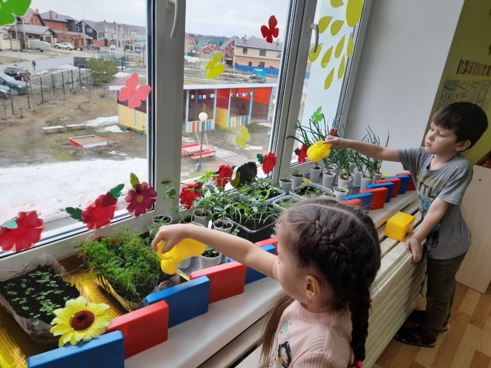

Группа «Улыбка»

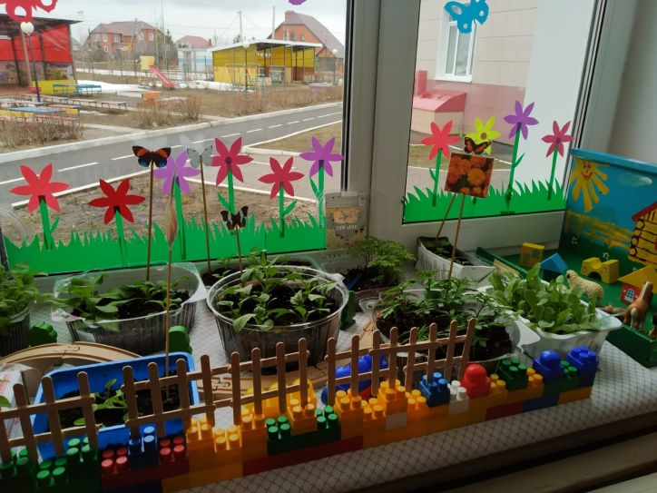

Группа «Колокольчик»

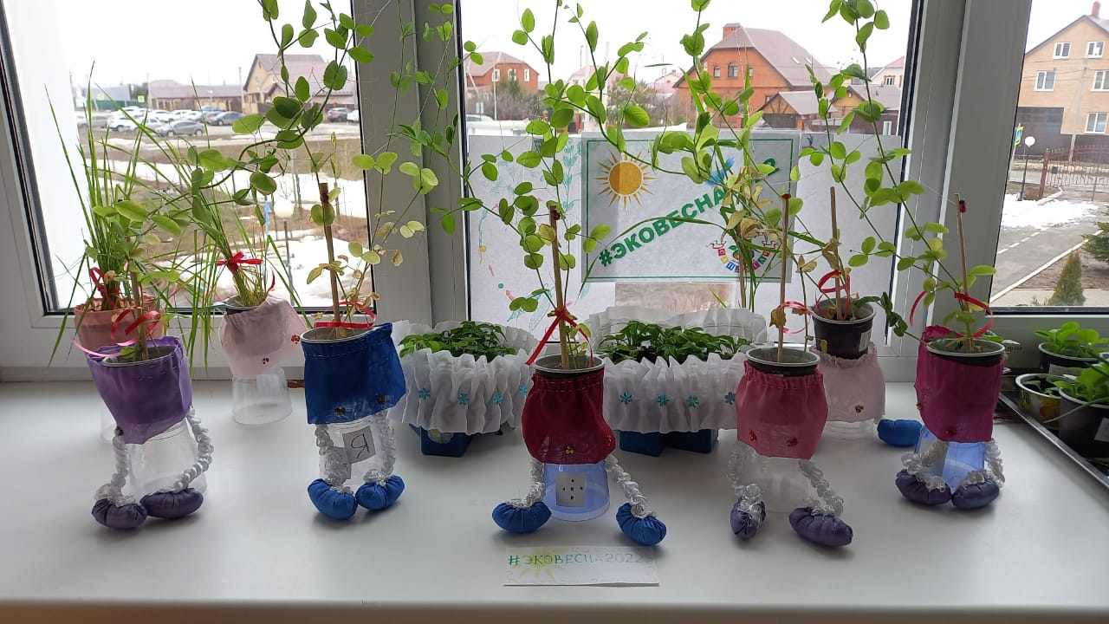

Группа «Почемучки»
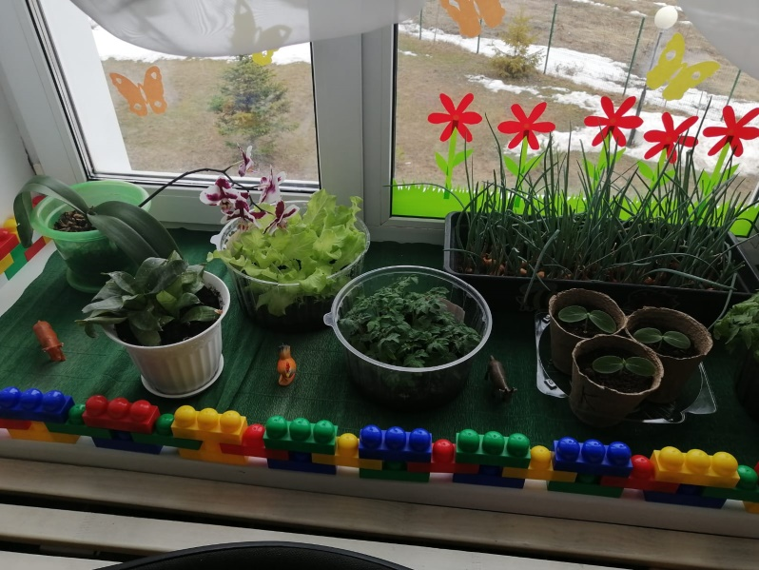

Группа «Лучики»

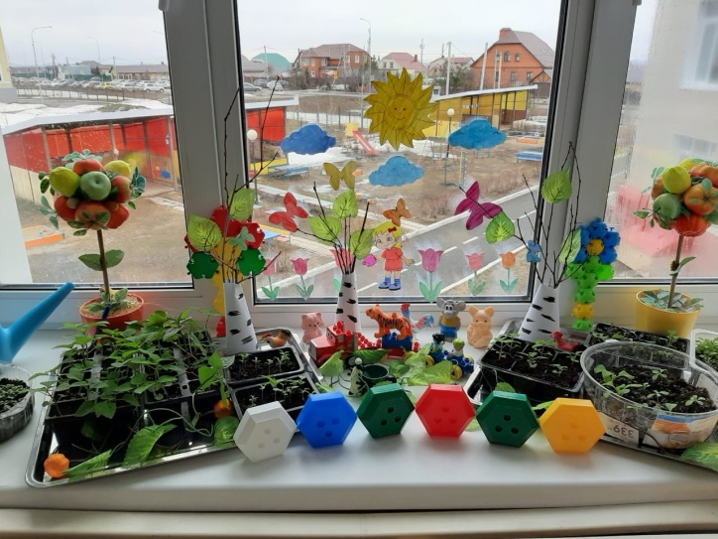

Группа «Ромашка»

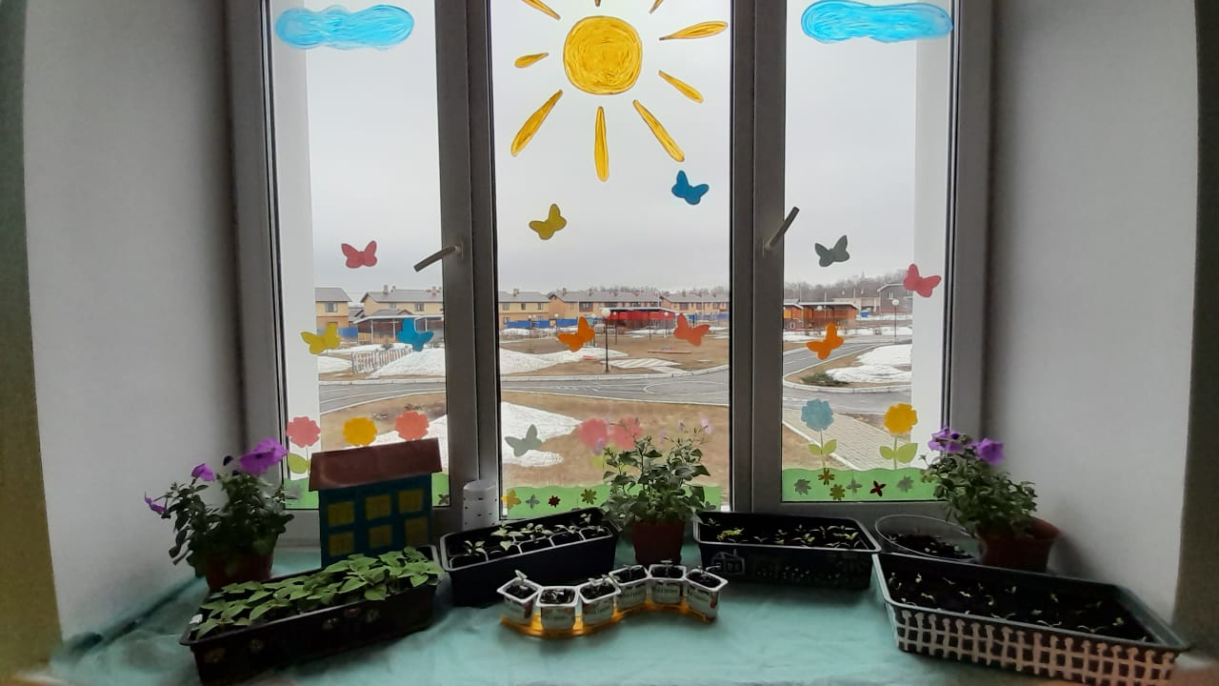

Группа «Теремок»
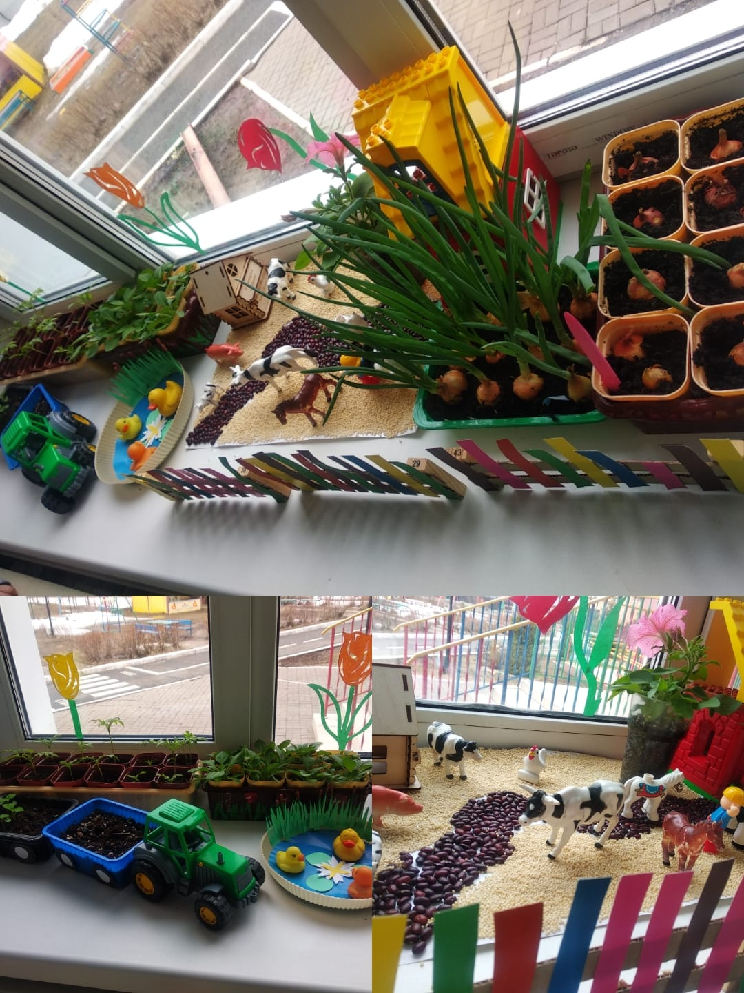

Группа «Капитошка»
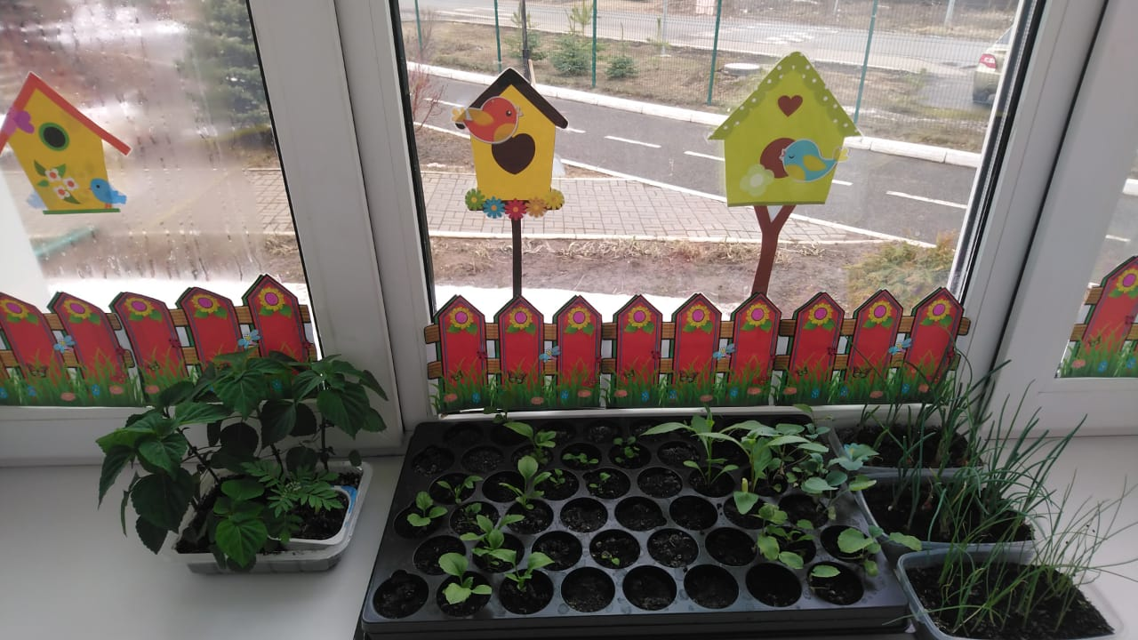

Группа «Светлячок»

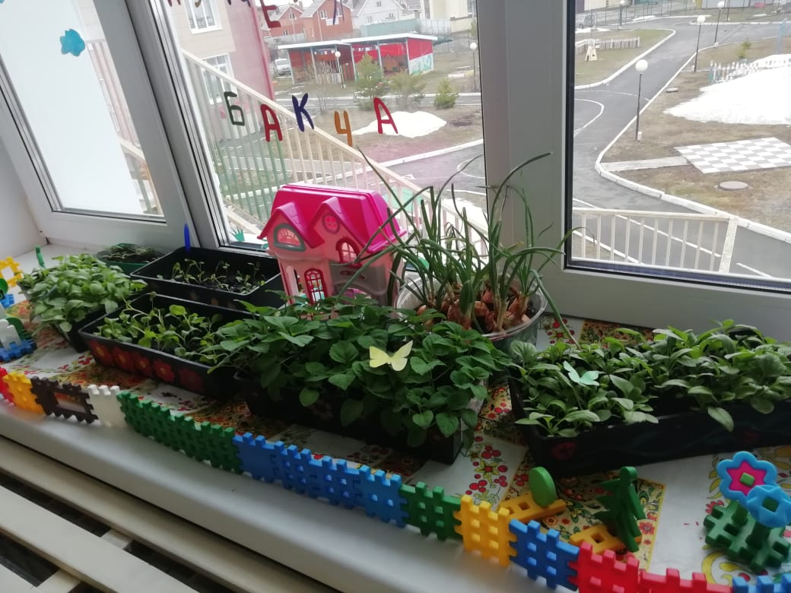

Группа «Йолдызык»

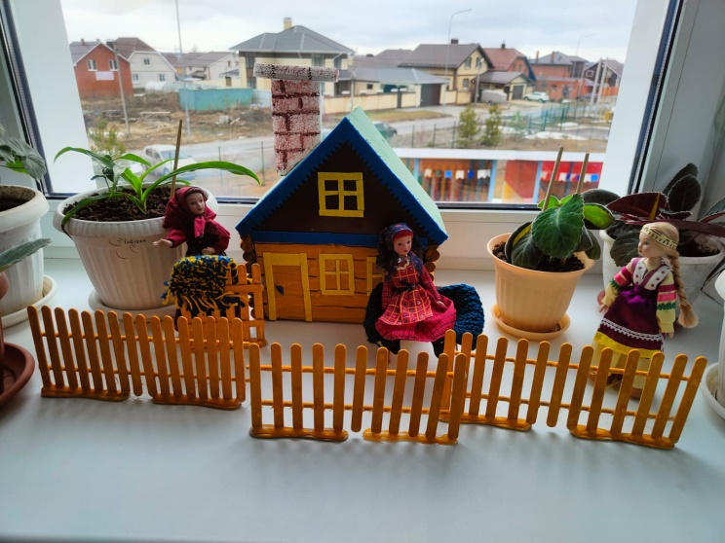

Группа «АБВГДейка»

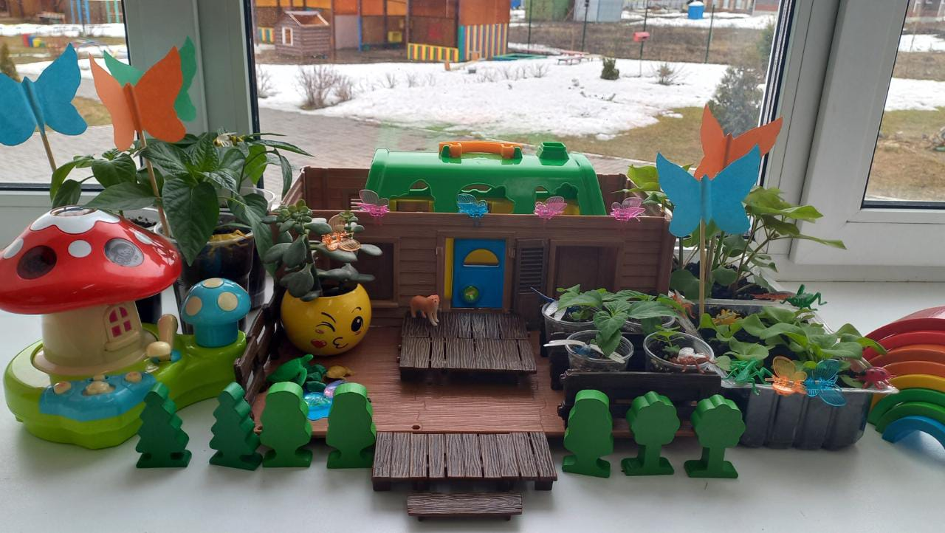

Группа «Ягодка»
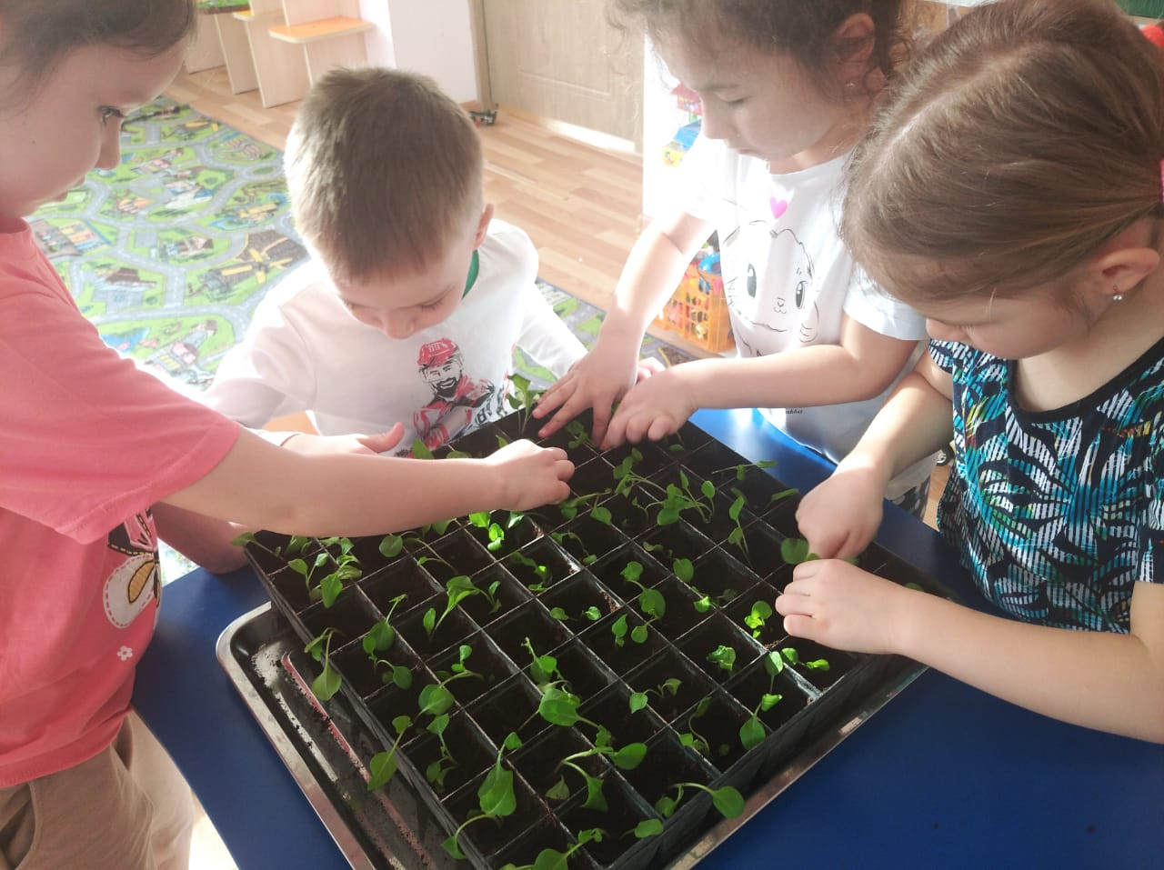

Группа «Рябинка»

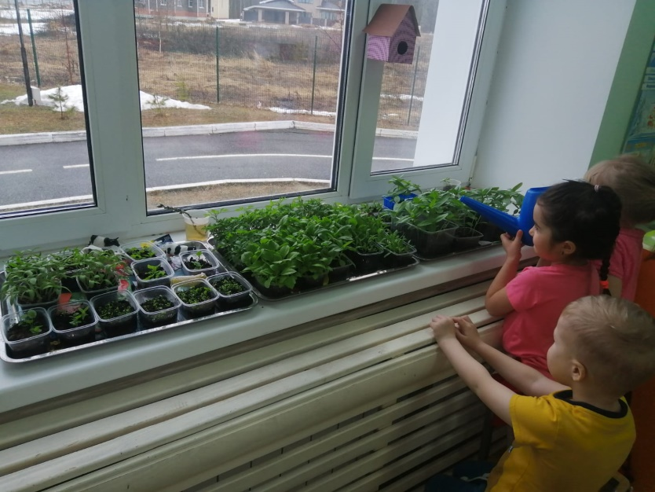

Группа «Ладушки»

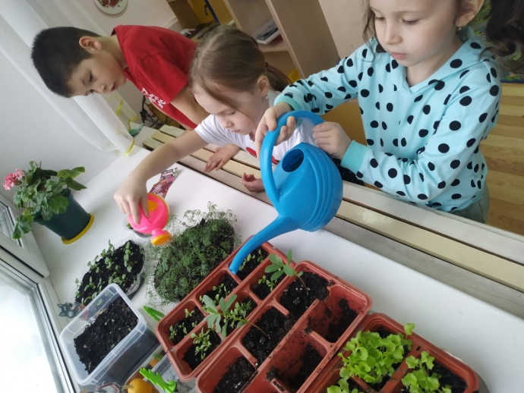

Группа «Радуга»

